ИНСТРУКЦИЯ ПО ЭКСПЛУАТАЦИИ

УСТАНОВКА ИЗДЕЛИЯ
Изделие устанавливать на выровненную по горизонту поверхность

ПРАВИЛА ТРАНСПОРТИРОВКИ
Изделие должно транспортироваться грузовым транспортом с соблюдением правил для конкретного вида транспорта.

ПРАВИЛА ЭКСПЛУАТАЦИИ
1. Используйте изделие по назначению.
2. Дети до 14 лет допускаются до эксплуатации изделия только под руководством аттестованного инструктора.
3. Проводить тех. обслуживание изделия - не реже одного раза в неделю.
4. Проводить визуальный осмотр изделия и проверять крепежные соединения - ежедневно.
5. После каждой тренировки необходимо протирать все поверхности сухой салфеткой.
6. Подшипники смазывать не реже 2 раз в год.

ПРАВИЛА ХРАНЕНИЯ
Изделие хранить в помещениях, обеспечивающих сохранность от механических повреждений, попадания влаги и действия агрессивных сред.

ГАРАНТИЙНЫЕ ОБЯЗАТЕЛЬСТВА
Изготовитель гарантирует соответствие изделия техническим требованиям при соблюдении потребителем условий эксплуатации и хранения и при наличии паспорта на изделие.
Гарантийный срок эксплуатации – 12 месяцев со дня получения изделия потребителем. Гарантийный ремонт осуществляется только при наличии паспорта.

СВЕДЕНИЯ О РЕКЛАМАЦИЯХ
В случае обнаружения дефектов и неисправностей потребитель имеет право предъявить рекламацию в течение 30 дней с момента получения изделия, а Изготовитель обязуется удовлетворить требования по рекламации в течение 30 дней с момента её получения. Гарантийный ремонт осуществляется при наличии паспорта.

СВИДЕТЕЛЬСТВО О ПРОДАЖЕ

Дата ________________________ Подпись продавца __________________

Дата ________________________ Подпись покупателя _______________

ООО «Пумори – Спорт»

Тренажер для армспорта «Витязь»

Паспорт – описание
ПС63.Д.000ПС
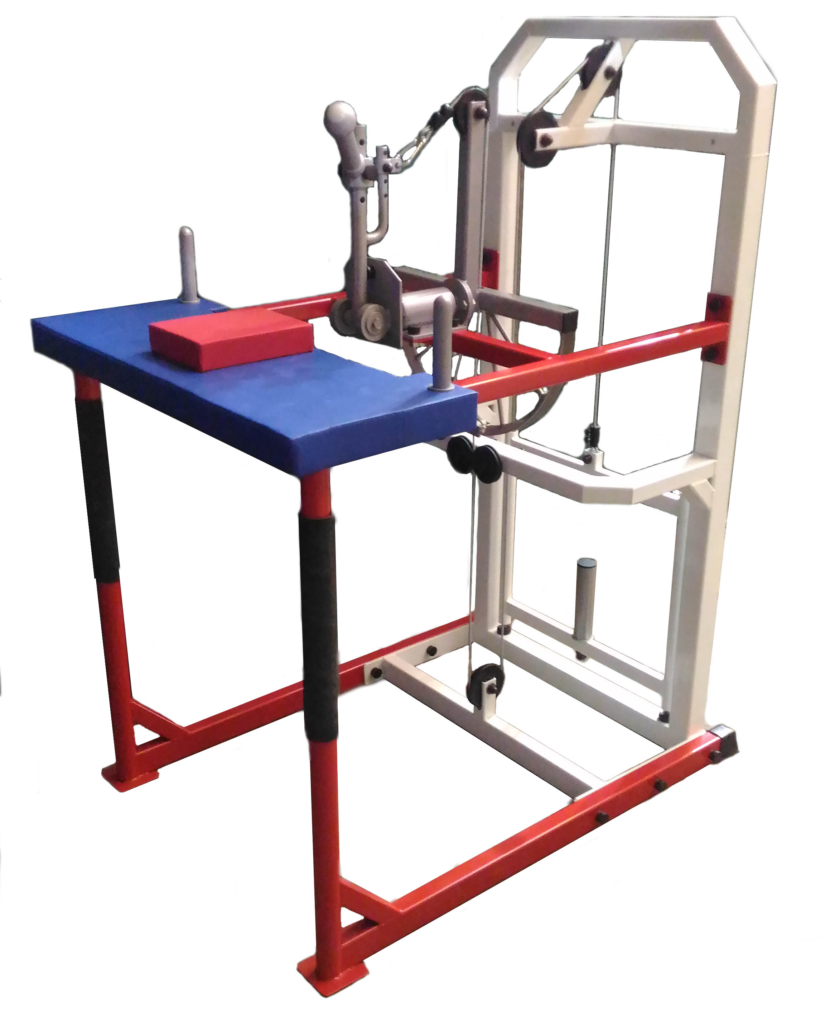
Россия, 620142, г. Екатеринбург, ул. Монтёрская, 3
Тел.: (343) 287-93-70; 287-93-80
E-mail:psp@pumori.ru
www.pumorisport.ru
ТЕХНИЧЕСКОЕ ОПИСАНИЕ

ВВЕДЕНИЕ
Техническое описание предназначено для изучения конструкции и содержит технические данные и сведения об устройстве изделия, необходимые для обеспечения его правильной эксплуатации.

НАЗНАЧЕНИЕ
Изделие предназначено для проведения тренировок по армрестлингу. Рекомендуется для использования в спортивных залах и клубах.

ТЕХНИЧЕСКИЕ ДАННЫЕ
Габаритные размеры (не более):
Длина, мм 1260
Ширина, мм 900
Высота, мм 1610
Масса, кг 112

УСТРОЙСТВО ИЗДЕЛИЯ
Используемый сортамент: труба профильная 60х60х3мм, 60х40х3мм, 40х40х3мм и т.д.
Покрытие: ППП
Прочие материалы: фанера S18мм, заглушки пластиковые, трос стальной 5мм и т.д.

КОМПЛЕКТНОСТЬ
Изделие поставляется в сборе

1 Рама стола 1
2 Основание стола 2
3 Крестовина 1
4 Букса в сборе 1
5 Передаточный узел 1
6 Узел вращения 1
7 Портал 1
8 Регулятор натяжения 1
9 Плечо 1
10 Рукоятка 1
11 Столешница 1
12 Регулировка рукоятки 1
13 Рамка 1
14 Зажим троса 2
15 Ролик в сборе 3
16 Ролик пласт. в сборе 1
17 Ось роликов 2
18 Труба 16х1,5 2
19 Крышка-колпачок 1
20 Крышка 1
21 Крышка 1
22 Ролик 2
23 Шайба 2
24 Шайба ручки 2
25 Рукав тракторный 2
26 Ось 2
27 Ролик металлический 2
28 Втулка распорная 1
29 Втулка распорная 1
30 Рукоятка свинчивающаяся 2
31 Болт M5x80 ГОСТ 7805-70 4
32 Болт M8x35 ГОСТ 7798-70 1
33 Болт M12x20 ГОСТ 7798-70 2
34 Болт M12x25 ГОСТ 7798-70 3
35 Болт M12x30 ГОСТ 7798-70 2
36 Болт M12x40 ГОСТ 7798-70 1
37 Болт M12x60 ГОСТ 7798-70 10
38 Болт M12x70 ГОСТ 7798-70 1
39 Болт M12x80 ГОСТ 7798-70 4
40 Винт M5x0,5x16 ГОСТ 11644-75 4
41 Гайка M5 ГОСТ 5915-70 4
42 Гайка M10 ГОСТ 5915-70 1
43 Гайка M12 ГОСТ 5915-70 21
44 Гайка M16 ГОСТ 5915-70 2
45 Гайка M8 ГОСТ 5915-70 1
46 Шайба C.10 ГОСТ 10450-78 1
47 Шайба A.12 ГОСТ 10450-78 19
48 Шайба C.16 ГОСТ 10450-78 2
49 Подшипник 201 ГОСТ 8338-75 2
50 Подшипник 202 2
51 Подшипник 205 4
52 Стопорное кольцопод 202 подш. 2
53 Отбойник 2
54 Резина ТКМЩ S30 1
55 Заглушка внутр. 40х40 4
56 Заглушка 60х40 2

Тренажер поставляется в сборе
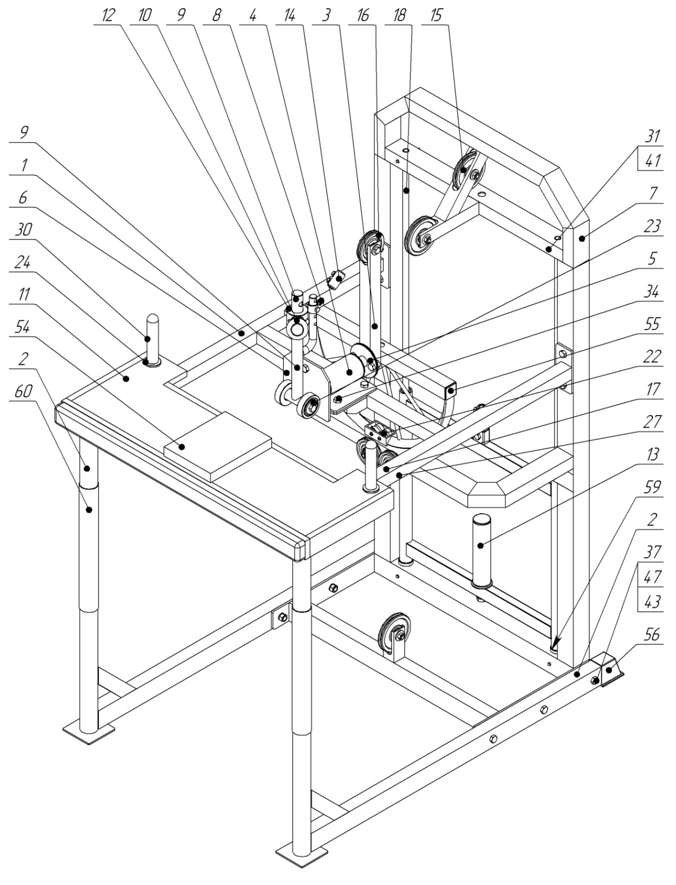
Рисунок 1 – Комплектность изделия

Изготовитель оставляет за собой право на изменения конструкции, не ухудшающие эксплуатационные характеристики изделия.

СВИДЕТЕЛЬСТВО О ПРИЕМКЕ
Код изделия:ПС63Д
соответствует техническим требованиям конструкторской документации и признано годным для эксплуатации.

Приемку произвел ________________________ Дата выпуска 28.12.2019г.
(роспись)
Приемку произвел ________________________ Дата выпуска _________
(роспись кладовщика ПС)

